Для направления в СМИ
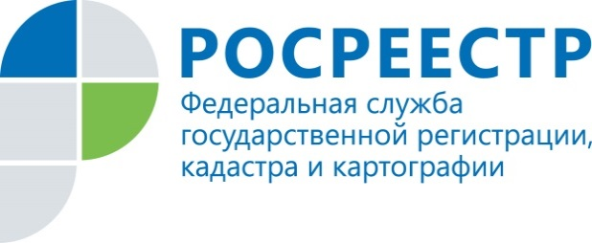
Актуализация результатов государственной кадастровой оценки объектов недвижимости (за исключением земельных участков) на территории Курской области

В соответствии со ст. 6 Федерального закона от 03.07.2016 № 237-ФЗ «О государственной кадастровой оценке» (далее – Закон о кадастровой оценке) государственная кадастровая оценка (далее – ГКО) проводится по решению исполнительного органа государственной власти субъекта Российской Федерации, который наделяет полномочиями, связанными с определением кадастровой стоимости, бюджетное учреждение, созданное субъектом Российской Федерации.
На территории Курской области данными полномочиями наделено областное бюджетное учреждение «Центр государственной кадастровой оценки Курской области» (далее – Бюджетное учреждение).
В связи с вышеизложенным, Управление Росреестра по Курской области информирует о том, что в 2020 году, в соответствии с Законом о кадастровой оценке и на основании распоряжения Администрации Курской области от 27.12.2017 № 599-ра и постановления Администрации Курской области от 27.11.2020 № 1193-па утверждены результаты определения кадастровой стоимости объектов недвижимости (за исключением земельных участков)
Отмечаем, что с указанными нормативно правовыми актами можно ознакомиться:
- на официальном сайте Администрации Курской области http://adm.rkursk.ru/;
- на официальном сайте Росреестра http://www.rosreestr.ru/;
- на официальном сайте Бюджетного учреждения http://кадастркурск.рф/.
Результаты ГКО внесены в Единый государственный реестр недвижимости (далее – ЕГРН) и применяются с 01.01.2021.
Для удобства граждан, актуальную кадастровую стоимость объектов недвижимости и дату ее внесения ЕГРН можно узнать, воспользовавшись электронным сервисом «Справочная информация по объектам недвижимости в режиме on-line» на официальном сайте Росреестра, а также получив выписку из ЕГРН о кадастровой стоимости объекта недвижимости, заказав одним из удобных способов:
- на официальном сайте Росреестра, заполнив электронную форму;
- в офисе областного бюджетного учреждения «Многофункциональный центр по предоставлению государственных и муниципальных услуг».

